29.04.2020 Środa

Dzień dobry Kochany Przedszkolaku!:)

Jak się dzisiaj czujesz? Jesteś gotowy do zabawy? Mam nadzieję, że tak Jaki mamy dzisiaj dzień? Jaki dzień będzie jutro?

Na początek zapraszam Cię do ćwiczeń gimnastycznych: https://www.youtube.com/watch?v=Ip4tmGx6FSg

- Czy wiesz jak się robi pieniądze? Czy słyszałeś o takim miejscu jak Mennica Polska. Zapraszam Cię do obejrzenia krótkiego filmu edukacyjnego:,, Mennica Polska. Jak się robi pieniądze” https://www.youtube.com/watch?v=FntiUiLncLw

- Wczoraj rozmawialiśmy o monetach a dzisiaj przyjrzymy się banknotom. Zobacz jak wygląda banknot.
Banknoty mają dwie strony. Z jednej strony znajduje się wizerunek osoby, a z drugiej – przedmioty, budowle związane z jej życiem, czasami, w których żyła.
Pieniądze w Polsce może emitować jedynie Narodowy Bank Polski. Tworzenie banknotów zleca on Polskiej Wytwórni Papierów Wartościowych, a monet – Mennicy Polskiej. Powstają w niej również monety okolicznościowe oraz kolekcjonerskie.
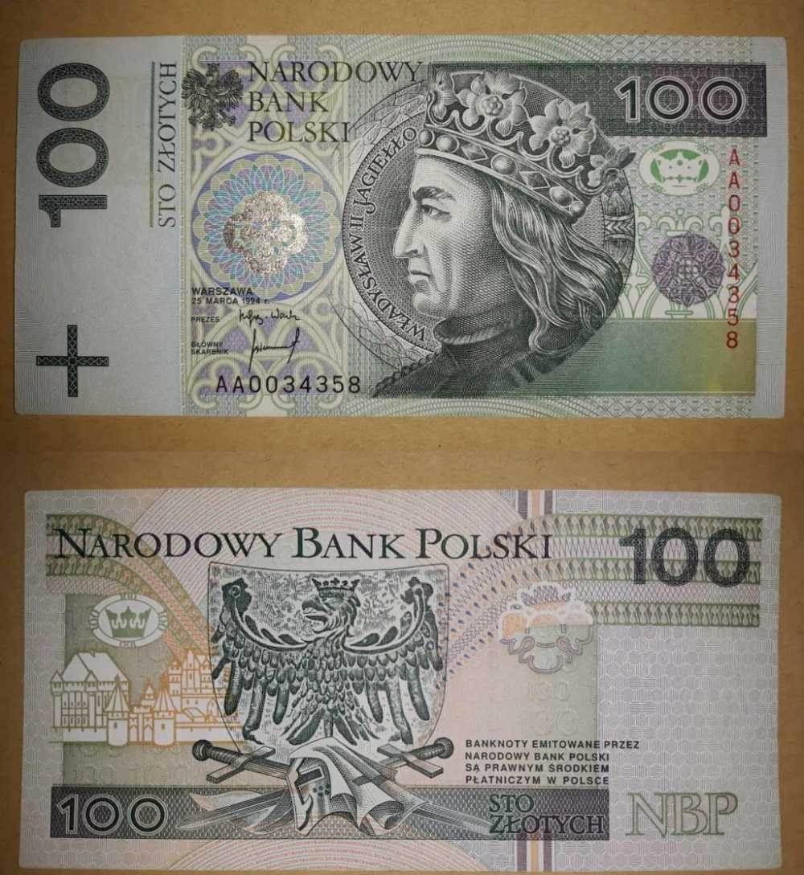

- Teraz zadanie dla Ciebie – zaprojektuj swój własny banknot. Potrzebujesz kartki i kredek.
Może to być banknot babci, mamy a może pani z przedszkola. Każdy pomysł będzie dobry!

- Zapraszam Cię do zabawy ,, skok do skarbonki’’. Poproś Rodzica, żeby położył szal/ apaszkę na podłodze. Na hasło Rodzica „Hop do skarbonki!” wykonaj skok do środka (monety wpadają do skarbonki).
- Wiesz już jak wygląda moneta 1 gr. Czy słyszałeś takie powiedzenie :

,, GROSZ DO GROSZA A BĘDZIE KOKOSZA’’
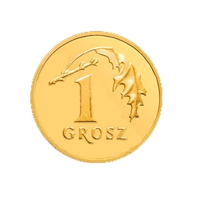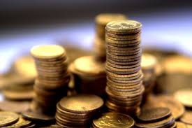

Za monetę 1 grosz nie możemy sobie nic kupić, jeśli jednak uzbiera się dużo monet o wartości 1 grosza, wtedy można już zrealizować jakieś swoje marzenie lub przeznaczyć pieniądze na pomoc biednym dzieciom. Każdy pieniądz się liczy! A doskonale wiecie, żeby zarobić pieniążki trzeba ciężko na nie pracować.

Proszę wykonaj kartę pracy ( załącznik). Spróbuj napisać wszystkie cyfry, możesz również zrobić to w swoim zeszycie.

Pozdrawiam Cię i czekam na zdjęcia Twojego banknotu Ciekawe kto się na nim pojawi

